PSE  Mme Lechevalier | EVALUATION  CAP 1ère année  …………............  L’activité physique  et ses effets sur la santé
Nom, Prénom:  .......................................... | Observation(s) NOTE SUR 10
Situation  Arnold,16 ans, souffre d’un surpoids, son médecin le rassure en lui expliquant qu’il peut résoudre son problème simplement car à son âge, il est très facile de perdre du poids en mangeant mieux et surtout en bougeant plus…Son copain, Luka lui propose de l’accompagner au Judo les mercredis après midi. Mais Arnold n’a pas envie, il ne veut pas faire de sport et ne manque pas d’arguments :  « La salle de judo est trop loin, les mercredis après midi je suis trop fatigué je préfère jouer aux jeux vidéo et puis mes parents n’ont pas les moyens de me payer un kimono ! »  Luka n’insiste pas mais lui dit qu’il doit bouger s’il veut perdre un peu de poids et se sentir mieux dans sa peau.  2-1-Analyser la situation en répondant aux questions :  QUOI ? quel est le problème posé ? /1pt  QUI est concerné par le problème ?1pt  COMMENT ? De quelle manière le problème arrive t-il ? /1pt  POURQUOI ? Pourquoi faut-il régler le problème ? /1pt  1-2 surligner dans la situation les raisons pour lesquelles Arnold ne veut pas faire de sport.  2-1 Arnold se décide à faire une séance d’essai.  Relier par des flèches les sensations d’Arnold avec l’organe concerné, puis relier chaque organe à sa fonction lors du travail musculaire.  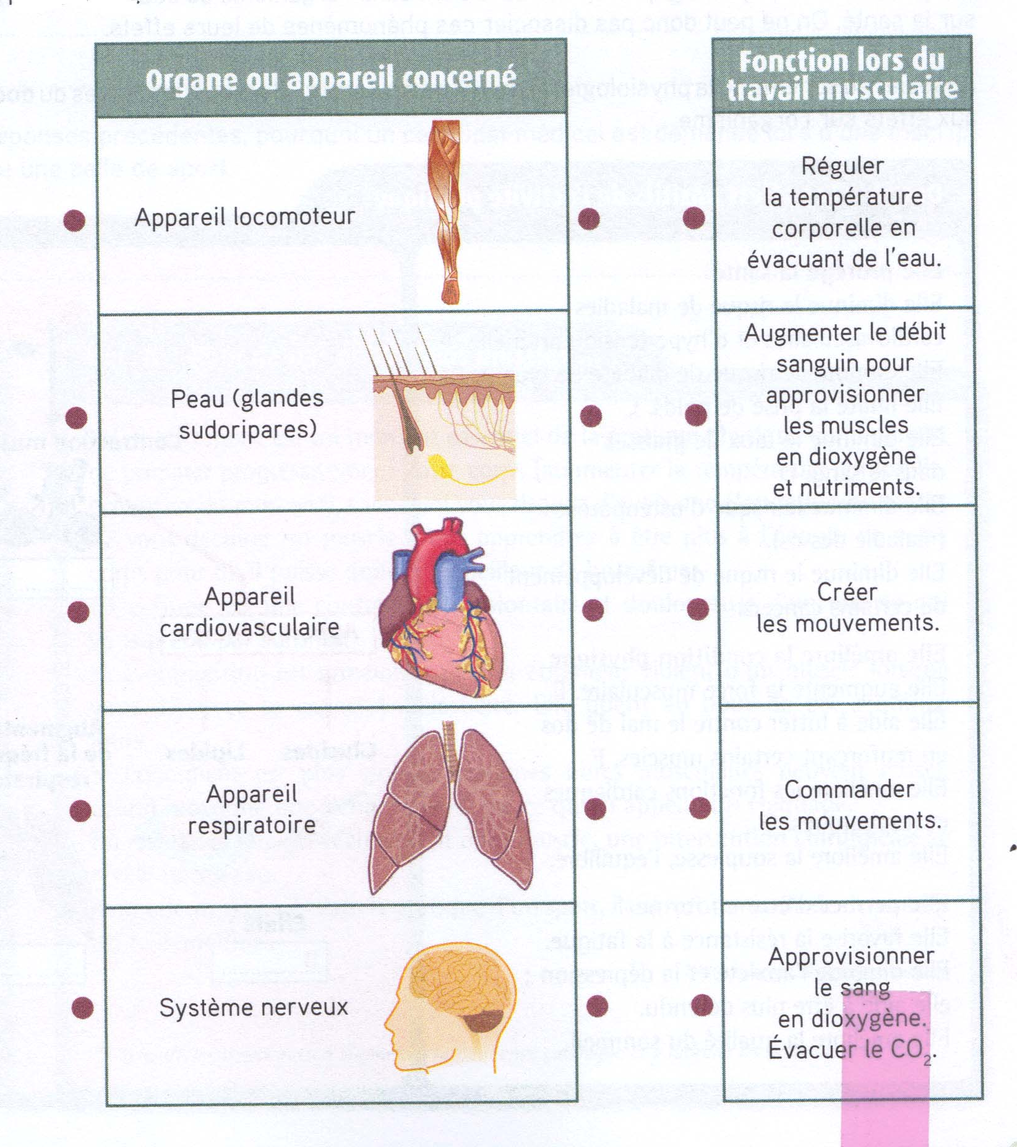  Constatation  Il transpire  Il est essoufflé  Son pouls est très rapide  Il a mal aux jambes  Il est détendue, car elle a pensé à autre chose que ses cours et a rencontré des gens sympas.  2-2 Citer deux rythmes biologiques qui changent quand notre corps a une activité physique :  ............................................................................................................................................  3-Citer 2 effets positifs sur la santé d’avoir une activité physique quotidienne :  - sur le bien- être (aspect psychologique) :  ....................................................................................................................  ...................................................................................................................  - sur le physique :  ....................................................................................................................  ...................................................................................................................  4-Luka fait deux entrainements pour le judo et des compétitions toutes les semaines ; mais son entraineur le met en garde de bien s’échauffer et de prendre des temps de repos en semaine entre deux entrainements.  expliquer la raison de ces précautions :  ............................................................................................................................................  ............................................................................................................................................  5- répondre aux questions Vrai FAUX sur le dopage  a)un produit dopant améliore les capacités intellectuelles VRAI FAUX  (concentration)  b) un produit dopant améliore les capacités physiques VRAI FAUX  c) un produit dopant diminue la douleur VRAI FAUX  d) l’utilisation d’un produit dopant est interdit VRAI FAUX  e) un produit dopant n’a aucun effet sur notre santé VRAI FAUX  6- Proposer à Arnold une solution pour qu’il ait au quotidien une activité physique suffisante autre que le sport pour améliorer sa santé :  ...........................................................................................................................................  ............................................................................................................................................ |  | /4 pts  /1pt  /5pts  /2pts  /4pts  /1pt  /1pt  /2pts

